附件

广华北路（云山诗意小区门口段）100米
硬底化施工前后对比图

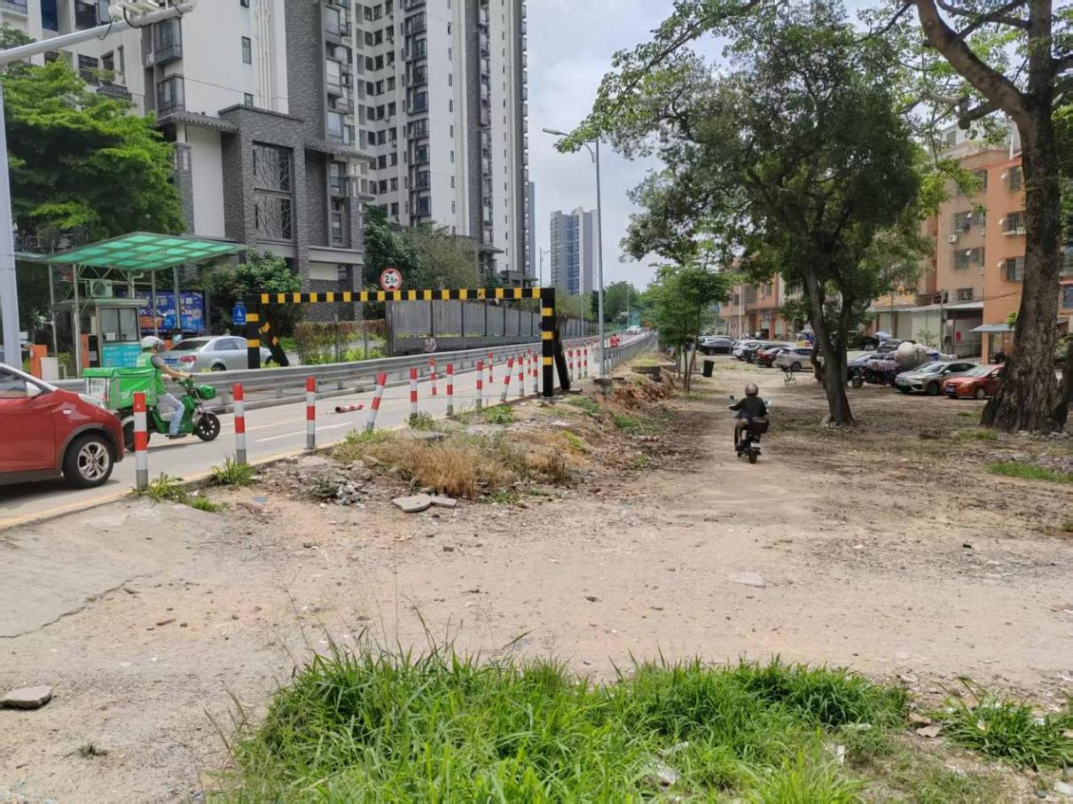（施工前图片）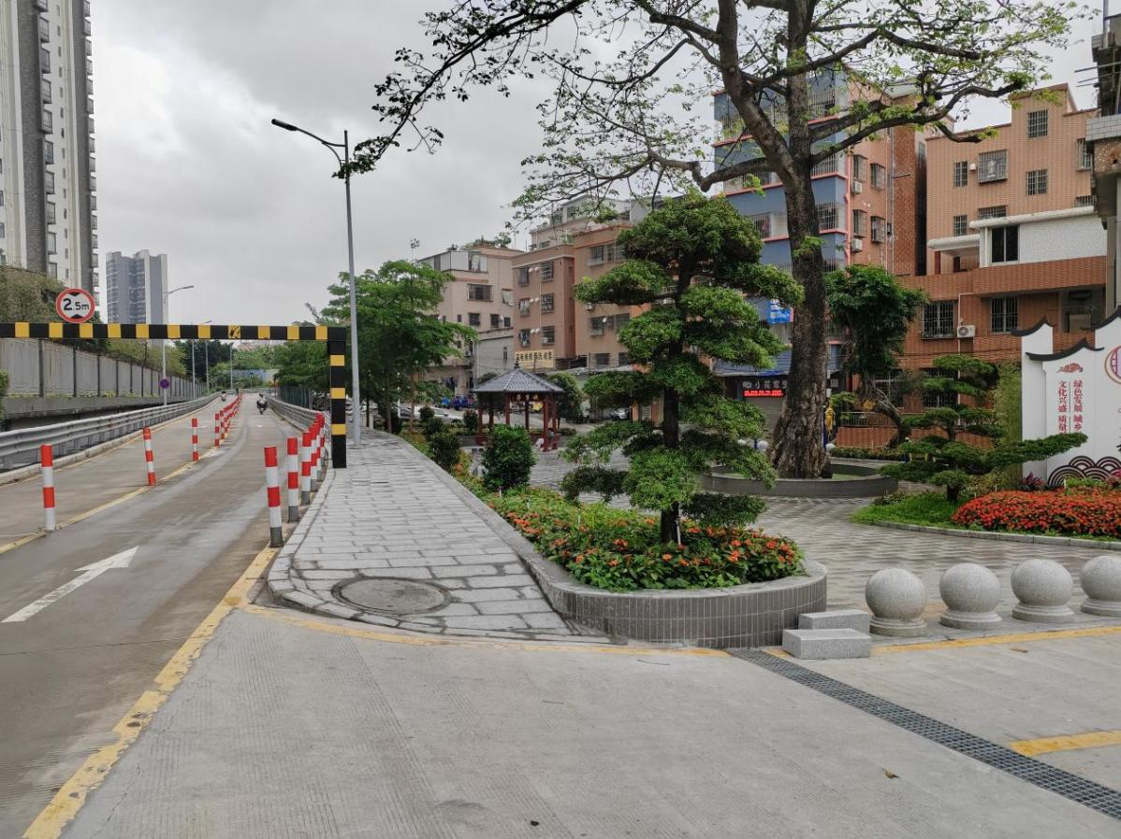
（施工后图片）

